筑业水利水电工程资料管理软件 2016版

一、软件主要编制依据：
1.水利水电工程内容：
《水电水利工程施工监理规范 DL/T 5111-2000》
《水电水利工程施工监理规范DL/T 5111-2012》
《水利工程建设项目施工监理规范 SL288-2003》
《水利水电建设工程验收规程 SL223-2008》
《水利水电工程施工质量检验与评定规程 SL176-2007》
《水利水电工程施工质量评定表填表说明与示例》
《水利水电工程单元工程施工质量验收评定标准-土石方工程》(SL631-2012)
《水利水电工程单元工程施工质量验收评定标准-混凝土工程》(SL632-2012)
《水利水电工程单元工程施工质量验收评定标准-地基处理与基础工程》(SL633-2012)
《水利水电工程单元工程施工质量验收评定标准-堤防工程》(SL634-2012)
《水利水电工程单元工程施工质量验收评定标准-水工金属结构安装工程》(SL635-2012)
《水利水电工程单元工程施工质量验收评定标准-水轮发电机组安装工程》(SL636-2012)
《水利水电工程单元工程施工质量验收评定标准-水力机械辅助设备系统安装工程》(SL637-2012)
《水利水电工程单元工程施工质量验收评定标准-发电电气设备安装工程》(SL638-2012)
《水利水电工程单元工程施工质量验收评定标准-升压变电电气安装工程》(SL639-2012)
2.港口疏浚工程内容：
《港口工程质量检验评定标准 JTJ221-98》及局部修订
《疏浚与吹填工程质量检验标准 JTJ324-2006》
《水运工程施工监理表格 JTJ216-2000》
3. 《GB/T50319-2013建设工程监理规范》配套表格
4. 《SL288-2014水利工程施工监理规范》配套表格
5.甘肃水利水电工程质量验收评定标准2012
6.福建厦门水利局相关表格（参考表）
7.新疆水利水电工程资料管理系统
8.广西水利水电工程资料管理系统2012
9.重庆市水利水电工程施工质量验收评定表
10.广东省水利水电工程质量评定表
11.江苏省水利水电工程施工质量检验与评定标准（2013）
12.上海水利工程施工质量检验与评定标准（DG/TJ08-90-2014）
13.安徽水利水电工程施工质量检验评定标准（2014）
14.SL 523-2011 水土保持工程施工监理规范
15.SL 336-2006 水土保持工程质量评定规程
16.村镇供水工程施工质量验收规范（SL 688-2013）
17.村镇供水工程施工质量验收规范（SL 688-2013）条文说明
18.水利泵站施工及验收规范（GB/T 51033-2014）
19.灌溉与排水工程施工质量评定规程（SL703-2015）

二、适用范围
1.水利水电工程建设单位，2.水利水电工程监理单位，3.各市县水利（水务）局，4.各流域机构、各省、自治区直辖市水利（水务）厅（局）

三、功能介绍
本软件是对水利水电工程建设的技术资料及工程文档进行编制管理的高效工具软件。可为水利水电工程建设大量的资料编制提供轻松快捷的手段，提高工程资料的编制水平，保障施工组织及竣工验收的顺畅。本软件采用类似EXCEL的操作风格，易学易用，不必专门培训。且特别提供大量EXCEL所不具备的专业功能，大幅提高资料的编制效率，方便资料的交接、管理、组卷存档。提供1000余种表格，与《水电水利工程施工监理规范 DLT5111-2000》、《水利工程建设项目施工监理规范 SL288-2003》、水利部《水利水电工程施工质量评定表填表说明与示例》相配套，同时包括《建筑工程施工质量验收统一标准 GB50300-2001》全部配套表格。

四、部分客户：
湖南省宁乡县水利局、孝感市水利工程处、贵州省安顺市水利局、溧阳市水利局、新疆伊犁巩留县水利局、云南中南水利工程有限公司、四川水利监理公司、云南中南水利工程有限公司、海南五建东方分公司、四川东风电机厂有限公司、永宁县水务局、广东省湛江农垦建设集团有限公司、内蒙新禹公司、云南建工水利水电有限公司、内蒙古第三建筑公司、内蒙古兴宇水利水电工程公司、金河房地产开发有限责任公司、内蒙古新禹水利工程建设有限公司、云南机械化有限责任公司、湖北公安县水电建筑安装公司、厦门铭电土市方有限公司、巴彦淖尔市奥隆工程有限公司、湖北四浮水利水电工程建设有限公司、安徽水安建设发展股份有限公司、达县水利局、贵州省铜仁三江水电建筑施工有限公司、都江堰三羊建设集团有限公司、四川省凉山州会理县发电有限责任公司、湖南省临澧县青山水轮泵站灌区管理局、义长局总公司、丽江泽祥园林古建筑工程有限公司、茂名市茂南建安集团有限公司、深圳市豪利基建筑工程有限公司、深圳市葵荣建筑工程有限公司、澄海区凤翔建筑工程有限公司、惠东县盛鑫实业有限公司、清远枢纽水利工程项目、中国安能建筑总公司惠阳洋纳项目部分部、辽宁辽河油田泰华建设集团有限公司、湖南建工集团辽宁分公司、盘锦海陆岩土工程有限公司、开县景蓝三峡库区生态治理有限公司、陈桥镇人民政府、梁山县水利工程处、西安市力维防水工程有限公司、榆林市兴源水电工程公司、浙江中水东方建设工程咨询有限公司等。

五、发布单位：国家水利部
开发单位：北京筑业软件公司
出版单位：清华同方光盘电子出版社

六、报价：1500元

七、软件界面

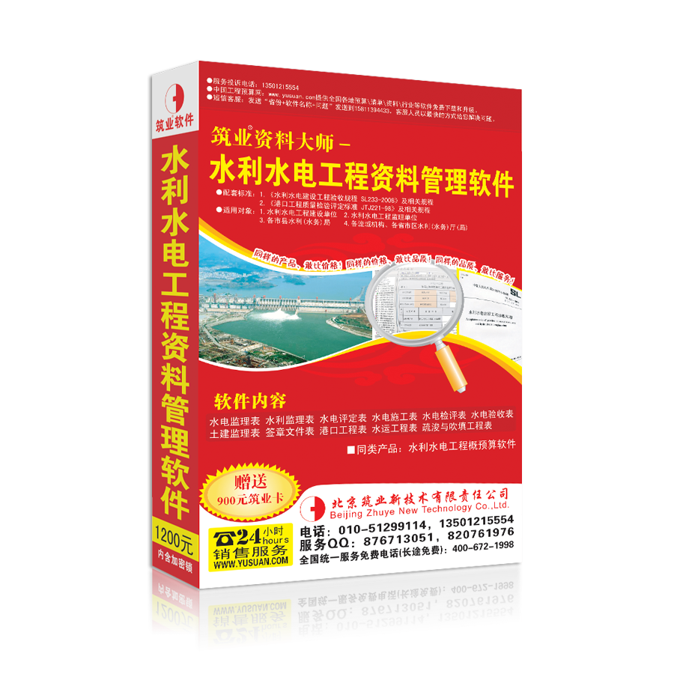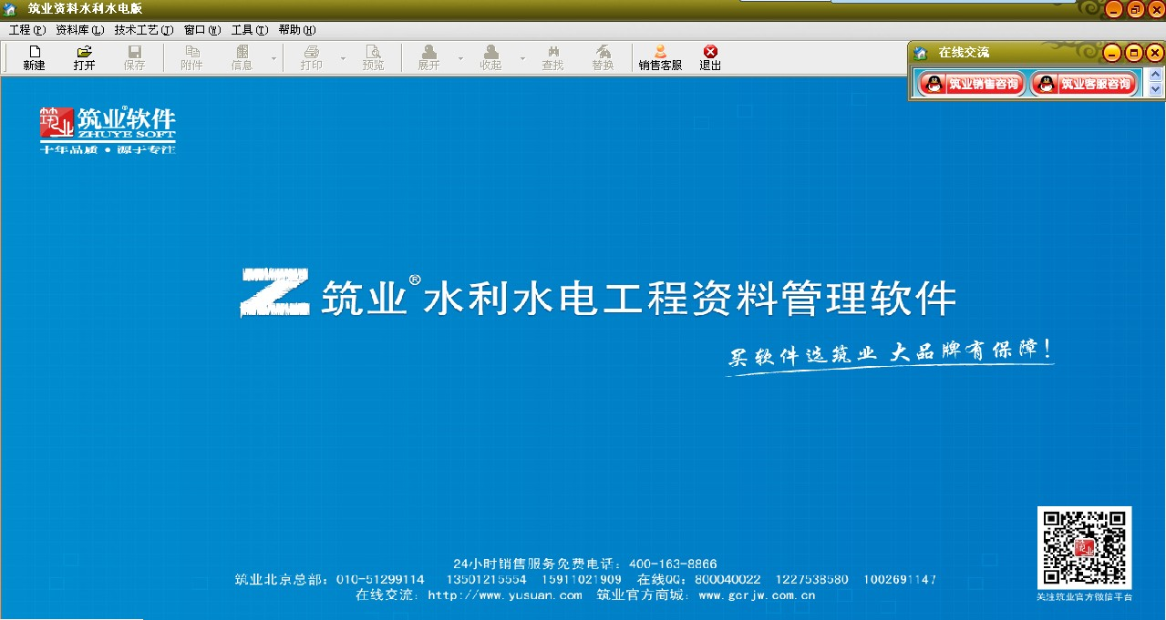

包装盒 打开界面

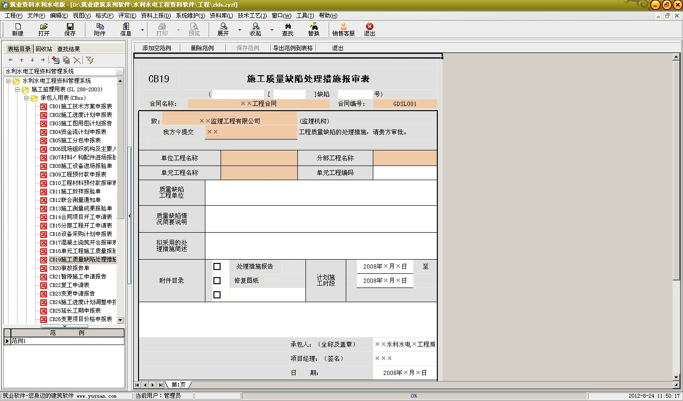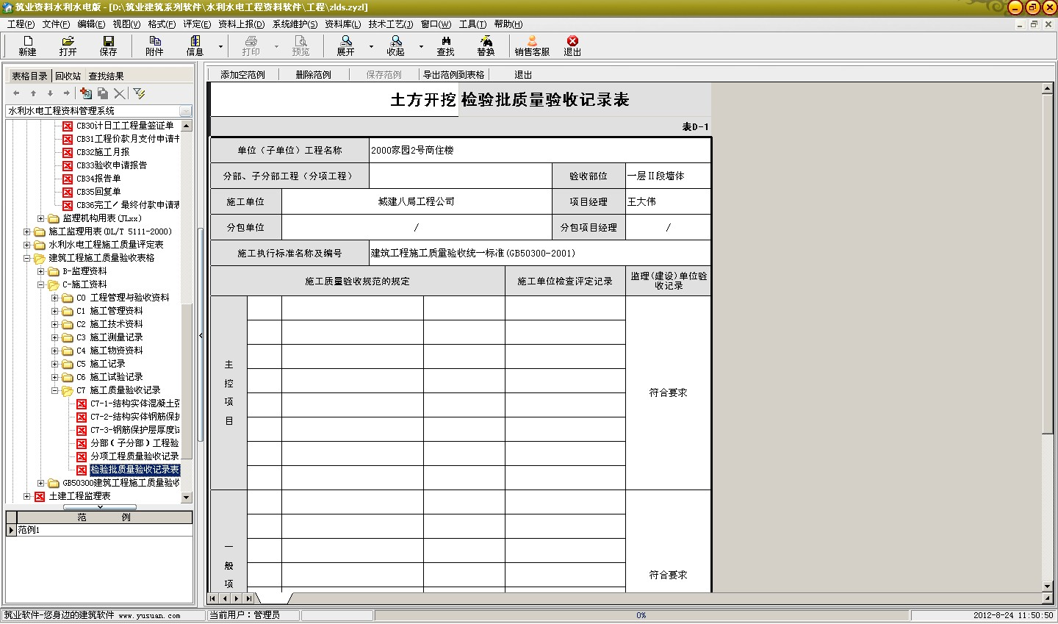

样表1 样表2

八，试用下载地址

筑业资料水利水电: http://123.yusuan.com/sy/slsdzl.exe

-------------------------------------------------------联系我们--------------------------------------------------
北京筑业软件公司
★24小时联系电话：010-51665651、13501215554
★筑业软件全国销售服务免费电话：400-163-8866
★北京总部地址：北京海淀区西三旗龙旗广场E座13层（2000㎡自持产权）
★中国工程预算网：http://www.yusuan.com QQ：800040022
★筑业官网商城：http://www.gcrjw.com.cn
★筑业新浪官方微博：@筑业软件在线
★筑业腾讯官方微博：@筑业软件官方微博
★筑业官方微信公众帐号：筑业（zhuye4001638866）

微信一扫施工知识全知道

